CONSILIUL JUDETEAN BRAILA
AGENDA VICEPRESEDINTE, DOBRE IONUT CIPRIAN
2021
NOIEMBRIE 2021
- 15 noiembrie - discutii cu directorul Agentiei pentru Dezoltare Regionala S-E, dna Luminita Mihailov, despre stadiul implementarii proiectelor europene pe exercitiul financiar 2014 2020 si despre oportunitatile de finantare pe noul exercitiu 2021-2027
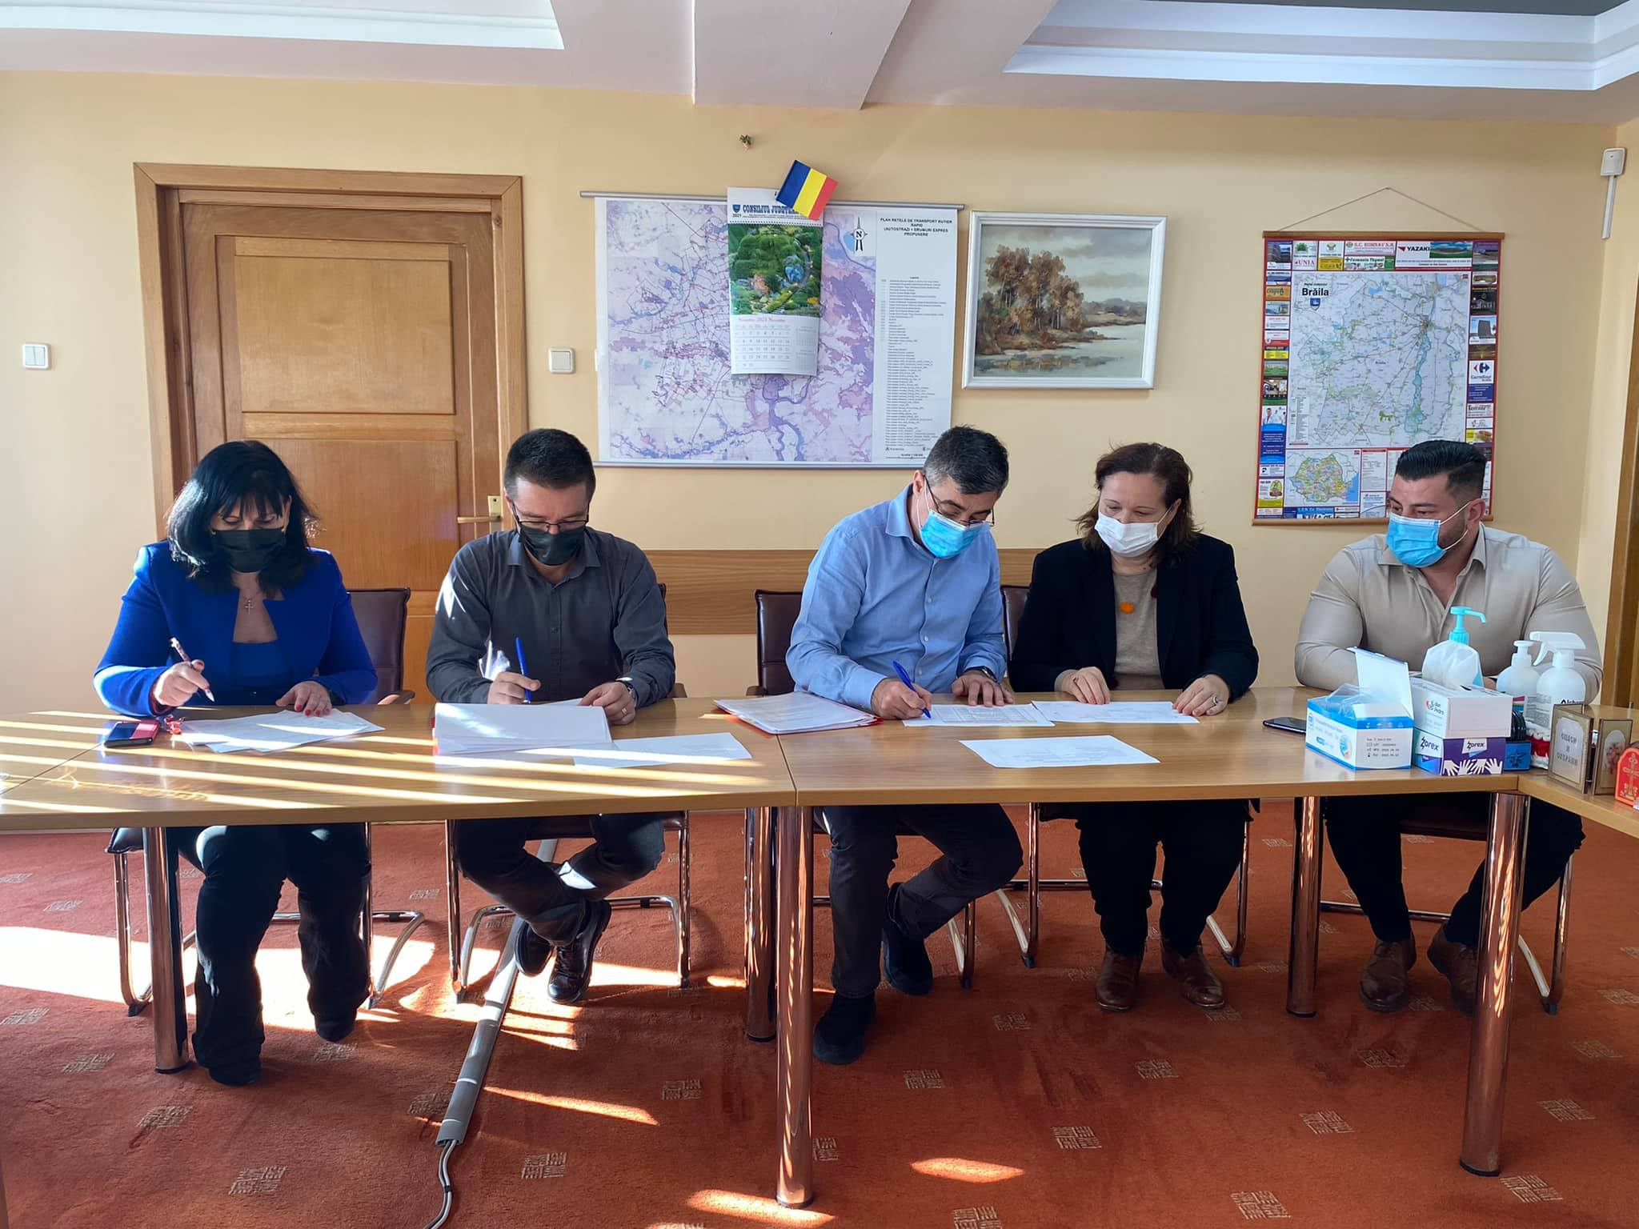
- 18 noiembrie – CUP Dunarea – participare eveniment diseminare-informare – Asistenta tehnica pentru pregatirea aplicatiei de finantare si a documentatiilor de atribuire pentru Proiectul Regional de Dezvoltare a Infrastructurii de Apa si Apa Uzata din judetul Braila, in perioada 2014-2020 – Prezentarea documentatiei de atribuire pentru contractual de lucrari CL 1
- 19 noiembrie - Concursul naţional de literatură umoristică, Brăila, ediţia a V-a
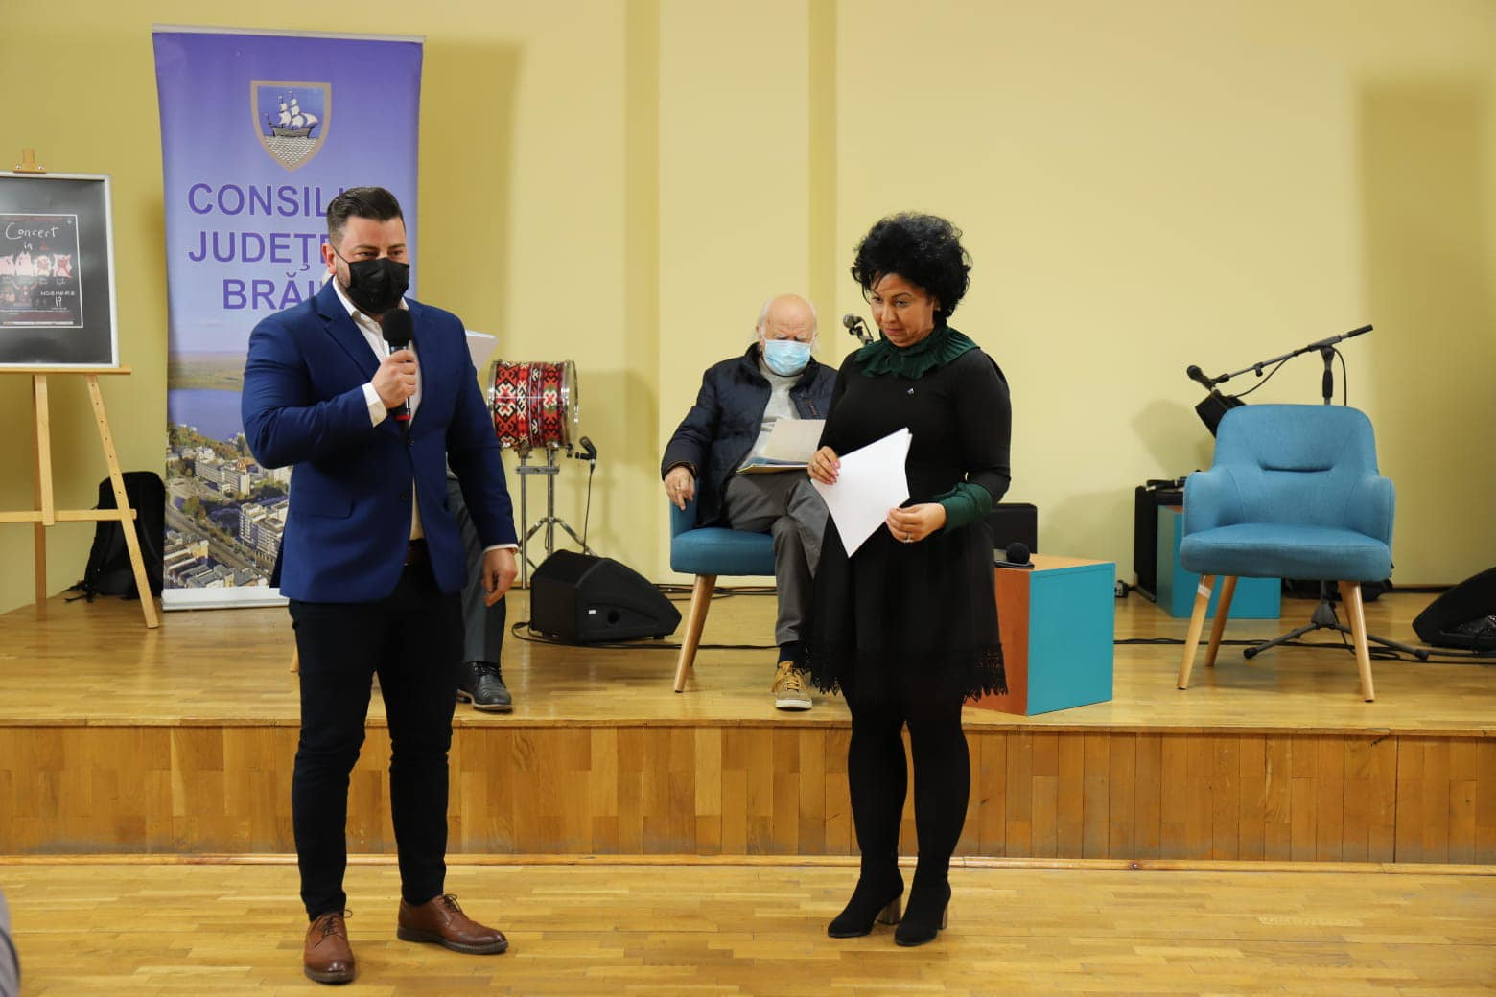

- 23 noiembrie - participare la evenimentul "O lume mai bună prin noi" - Organizația pentru Copii și Adulți cu Nevoi Speciale TREBUIE! - Filiala Brăila - eveniment ce marchează 25 de ani de activitate în comunitatea brăileană cu și pentru oamenii cu dizabilități!
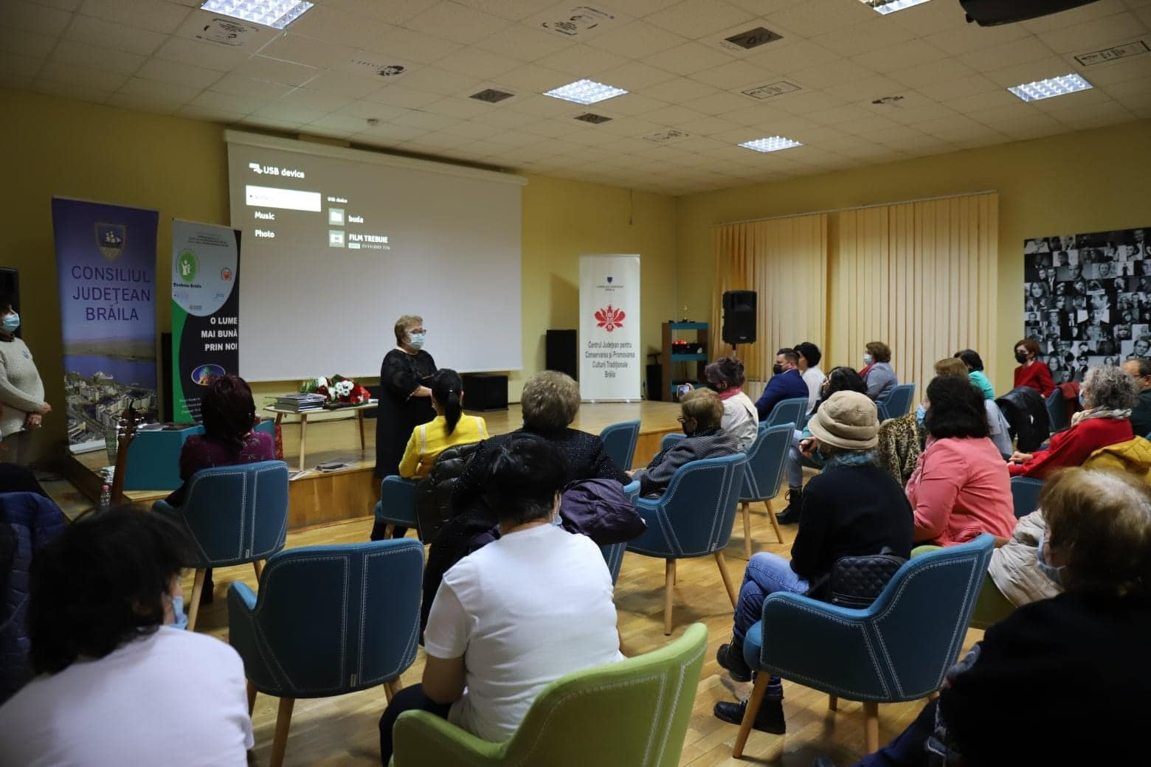
- 26 noiembrie - sedinta ordinara a Consiliului Judetean
- 26 noiembrie - lansarea Campaniei de donare de sânge "NU DONA DOAR O DATĂ! DONEAZĂ MEREU ȘI FII SALVATOR DE VIEȚI!", inițiată de Comunitatea Rușilor Lipoveni din România, Sucursala Brăila, cu sprijinul Centrului Judetean pentru Conservarea si Promovarea Culturii Traditionale, având drept scop sensibilizarea brăilenilor, conștientizarea de catre aceștia a importanței donării de sânge , precum si stimularea lor de a deveni donatori permanenți
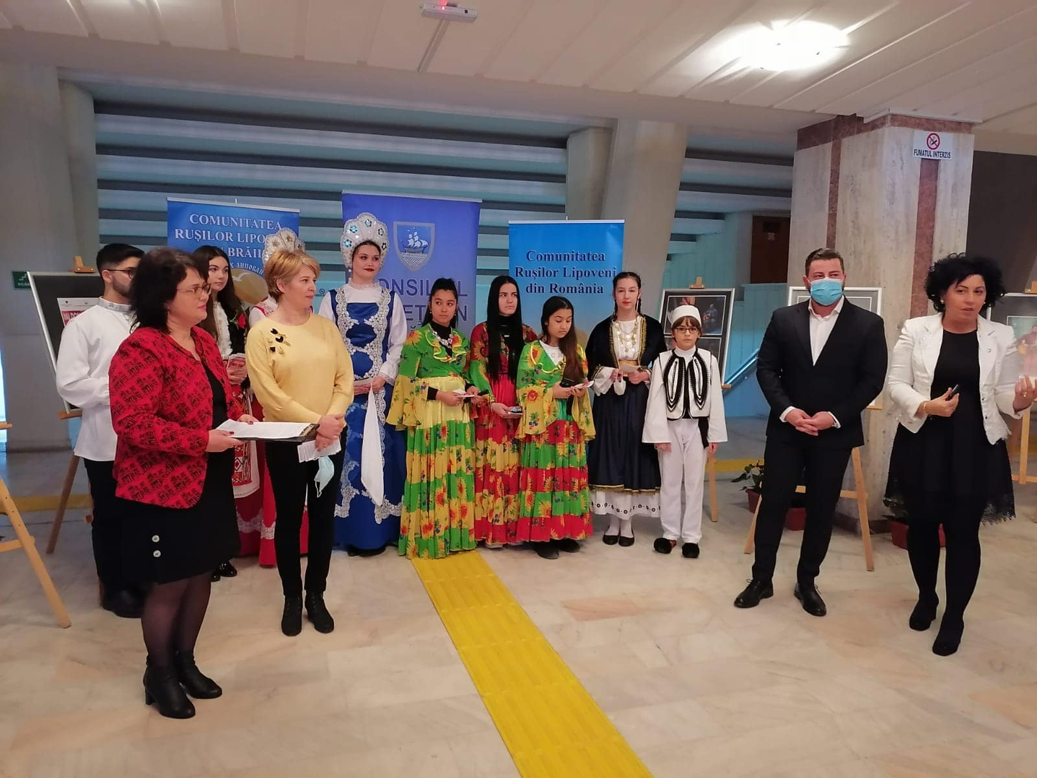

- 26 noiembrie – CUP Dunarea – participare eveniment diseminare-informare – Asistenta tehnica pentru pregatirea aplicatiei de finantare si a documentatiilor de atribuire pentru Proiectul Regional de Dezvoltare a Infrastructurii de Apa si Apa Uzata din judetul Braila, in perioada 2014-2020 – Prezentarea documentatiei de atribuire pentru contractual de lucrari CL 9

- 26 noiembrie - Gala Laureatilor Festivalului național de folk Chira Chiralina, ediţia a XIV-a a fost precedata de Vernisajul Expoziției "Stări" - Steliana Radu
